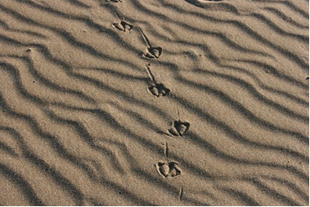
«Du wirst hinter mir hersehen. Aber mein Angesicht wird nicht zu sehen sein.»

Liebe Leserin, lieber Leser,
vielleicht haben Sie Zeit und Lust, den ganzen Text zu lesen, aus dem das obige Zitat stammt? Es steht im Buch Exodus, Kapitel 33. Kurz zusammengefasst: Moses kämpft mit einer Enttäuschung. Und er fragt nach dem Sinn der langen Wanderung durch die Wüste, wenn der Ausgang der Geschichte ungewiss ist.
Wer von uns hätte nicht schon den Wunsch gehabt, hinter das Grosse Geheimnis zu blicken? Moses bittet Gott im Gespräch um das Privileg, einen Blick in die Zukunft zu tun: „Lass mich deine Wege wissen, damit ich dich erkenne.“ Am Schluss willigt Gott ein ganz kleines Stück ein: Ich ziehe an dir vorüber und bedecke mit meiner Hand deine Augen, aber du darfst hinter mir hersehen. Wie wenn er sagen wollte: Die Zukunft soll offenbleiben. Aber schau zurück auf den Lebensweg, den du bisher gegangen bist. Du wirst Spuren Gottes darin entdecken. Daraus kannst du das Vertrauen gewinnen, dass auch morgen und übermorgen die Spur Gottes in deinem Leben zu finden sein wird.

Gebet:
Gott
du hast mich geheilt
und meine Seele vom Tod befreit.
Auf düsterem Pfad
abgrundnah
ging ich
doch du warst immer bei mir
und liessest mich nicht
zugrunde gehen.
Meinem Fuss
gabst du Leben zurück
die Kraft des Lichts.
Jetzt gehe ich dir
mit Freuden entgegen
und danke dir für meine Zufriedenheit.
Amen.
(Gebet zu Psalm 30, in: Sylvia Lutz, Gebete zu Psalmen, 1991)

Pfr. Markus Sahli

